EMEI CHACARAS ACARAI
ATIVIDADES PARA TURMAS DO JARDIM I
SEMANA DE 07/06/2021 a 11/06/2021
ROTEIRO SEMANAL
SEGUNDA-FEIRA 07/06
CONTEÚDO: DIVERSIDADE CULTURAL.
OBJETIVO: COMPREENDER, CONHECER E RESPEITAR A DIVERSIDADE CULTURAL, ENTENDER QUE A DIFERENÇA NOS ENRIQUECE E O RESPEITO NOS UNE.

ATIVIDADE: ASSISTIR O VÍDEO: “NORMAL É SER DIFERENTE”
LINK: https://www.youtube.com/watch?v=oueAfq_XJrg&t=77

PASSO 1: FAMÍLIA VAMOS REALIZAR A ATIVIDADE APÓS ASSISTIR O VÍDEO COM A CRIANÇA, CONVERSE COM A ELA SOBRE A DIVERSIDADE CULTURAL, RESPEITAR A DIFERENÇA É UM DOS PASSOS MAIS IMPORTANTE PARA A CONSTRUÇÃO DE UM MUNDO MELHOR.
PASSO 2: COM A AJUDA DE UM ADULTO A CRIANÇA VAI USAR UMA REVISTA OU JORNAL OU MATERIAL QUE ESTIVER DISPONÍVEL EM CASA, RECORTAR VARIAS FIGURAS DE PESSOAS DIFERENTES E COLAR EM UMA FOLHA DE PAPEL SULFITE.

TERÇA-FEIRA 08/06
CONTEÚDO: FESTA JUNINA.
OBJETIVO: CONHECER OS TIPOS DE DANÇA, BRINCADEIRAS, ENFEITES E COMIDAS TÍPICAS QUE SÃO UTILIZADOS NESSA LINDA E DIVERTIDA FESTA JUNINA.
ATIVIDADE: ASSISTIR O VÍDEO: SÃO JOÃO DO BITA.
LINK: https://www.youtube.com/watch?v=ueTMLzcYcu0ENFEITES

PASSO 1: CONVERSAR COM A CRIANÇA SOBRE A DIVERSIDADE CULTURAL, AS FESTAS E TRADIÇÕES DO NOSSO PAÍS, O QUE ELE MAIS GOSTAM NA FESTA JUNINA.
PASSO 2: COM A AJUDA DE UM ADULTO, DESENHE UMA OU MAIS COISAS QUE É USADA COM FREQUÊNCIA NA FESTA JUNINA.

QUARNTA-FEIRA 09/06
CONTEÚDO: VACINAÇÃO INFANTIL.
OBJETIVO: SABER E ENTENDER UM POUCO SOBRE A IMPORTÂNCIA DA VACINAÇÃO INFANTIL.
ATIVIDADE: ASSISTIR O VÍDEO: “SUPER SOCORRO” (VACINAÇÃO INFANTIL).
LINK: https://www.youtube.com/watch?v=LGJXqJY2VCA

,

PASSO 1: FAMÍLIA FALE COM A CRIANÇA SOBRE A VACINAÇÃO INFANTIL, EXPLIQUE QUE A VACINAÇÃO É A MANEIRA MAIS EFICAZ DE PREVENIR DOENÇAS.
PASSO 2: PERGUNTE PARA A CRIANÇA, DE ACORDO COM O VÍDEO QUE ELE ASSISTIU E COM O DESENHO ABAIXO, O QUE É PRECISO FAZER PARA FICARMOS SEMPRE SAUDÁVEIS.

QUINTA-FEIRA 10/06
CONTEÚDO: NÚMEROS DE 1 A 10.
OBJETIVO: APRENDER A CONTAR E REPRESENTAR OS NÚMEROS.
ATIVIDADE: ASSISTIR O VÍDEO: MUSICA DOS NÚMEROS MAIS DIVERTIDOS DO MUNDO.
LINK: https://www.youtube.com/watch?v=MipLKD8zXL0
PASSO 1: ASSISTIR O VÍDEO COM A CRIANÇA, CONTANDO EM VOZ ALTA JUNTO COM ELA.
PASSO 2: AGORA VAMOS ESCREVER O NÚMERO E REPRESENTÁ – LO COM A QUANTIDADE DE CADA UM EM UMA FOLHA DE SUlFITE.
EXEMPLO:
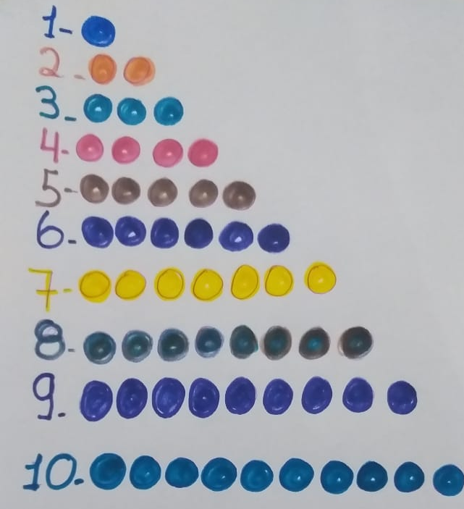
SEXTA-FEIRA 11/06
CONTEÚDO: RECEITA DE BOLO:
OBJETIVO: ENTENDER E CONHECER OS INGREDIENTES QUE SÃO UTILIZADOS EM UM BOLO DE FUBÁ.
ATIVIDADE: COM A AJUDA DE UM ADULTO FAZER UM BOLO DE FUBÁ.
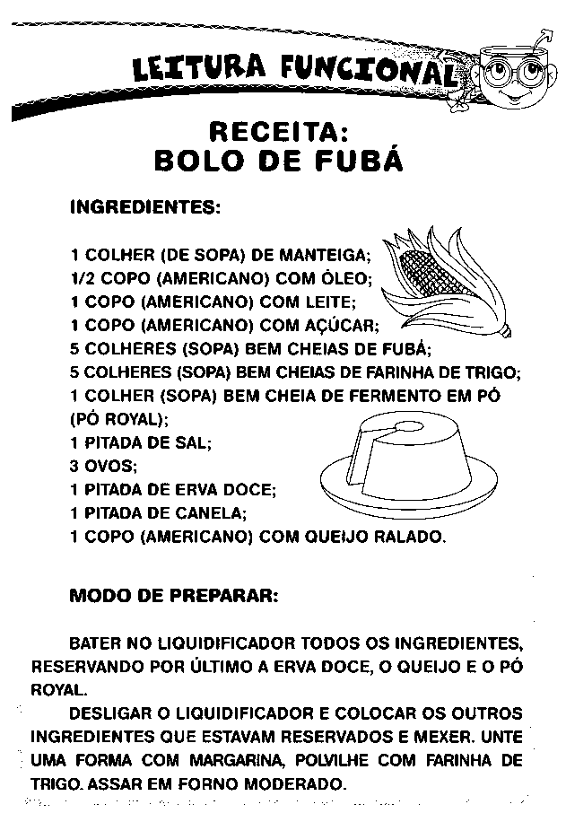
PASSO 1: FAMÍLIA EXPLIQUE PARA A CRIANÇA COMO SE FAZ UM BOLO DE FUBÁ E QUAIS OS INGREDIENTES QUE SERÃO USADOS.
PASSO 2: AGORA COM A AJUDA DE UM ADULTO VAMOS FAZER O NOSSO BOLO BEM GOSTOSO, TIRE FOTO E ENVIE PARA A PROFESSORA.

